IntelliJ IDEA在线生成激活码

http://idea.iteblog.com/

安装好java JDK

打开 FIle=>Project Structure=>SDks

配置JAVA Home路径 C:\Program Files\Java\jdk1.8.0_45

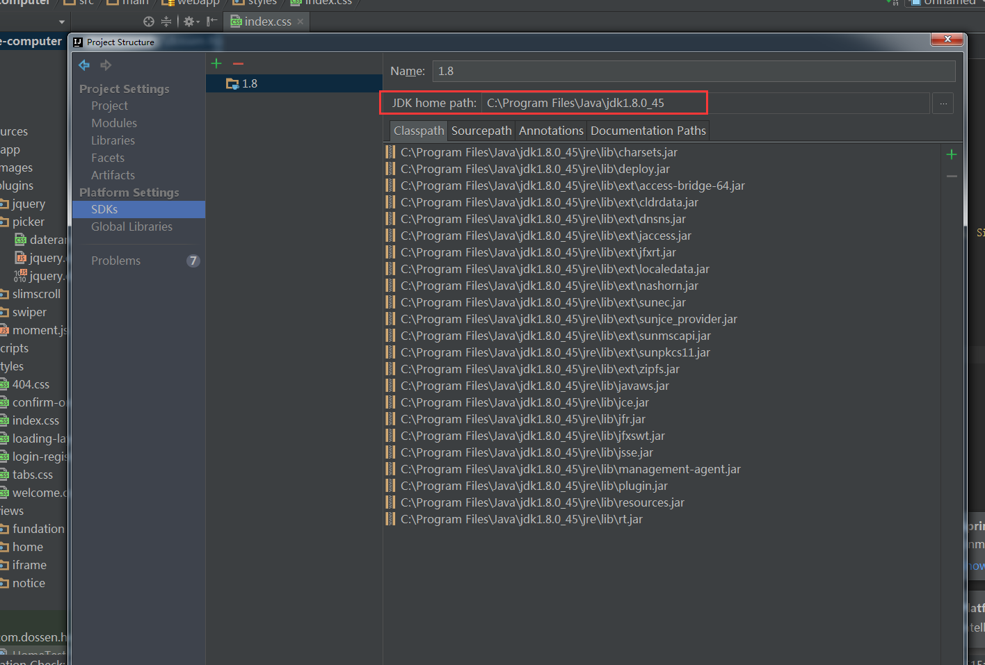

git 执行命令 ssh-keygen -t rsa -P '' 生成ssh目录

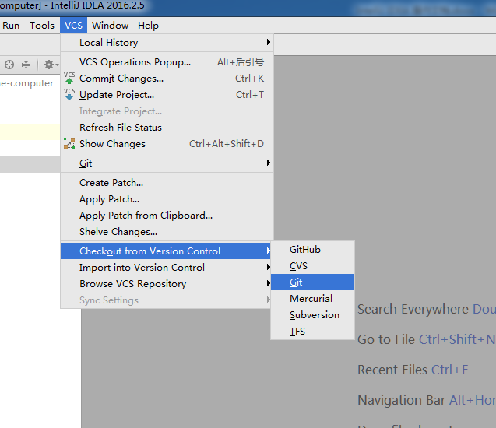

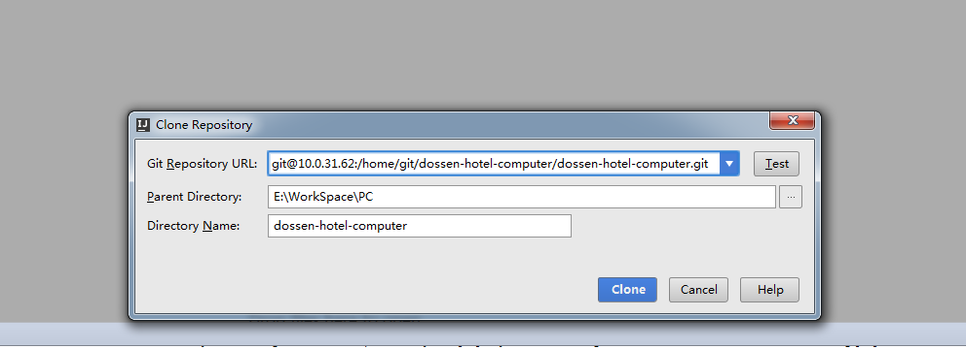

更新pom

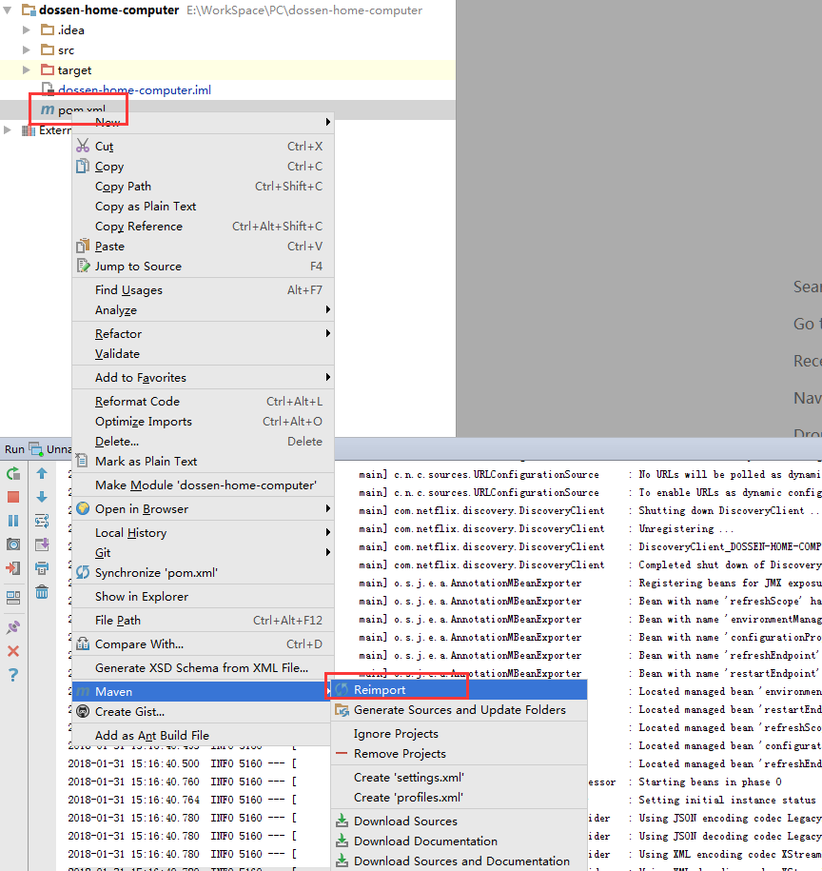

配置

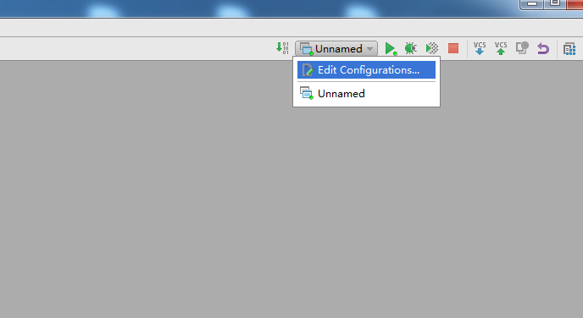

添加application

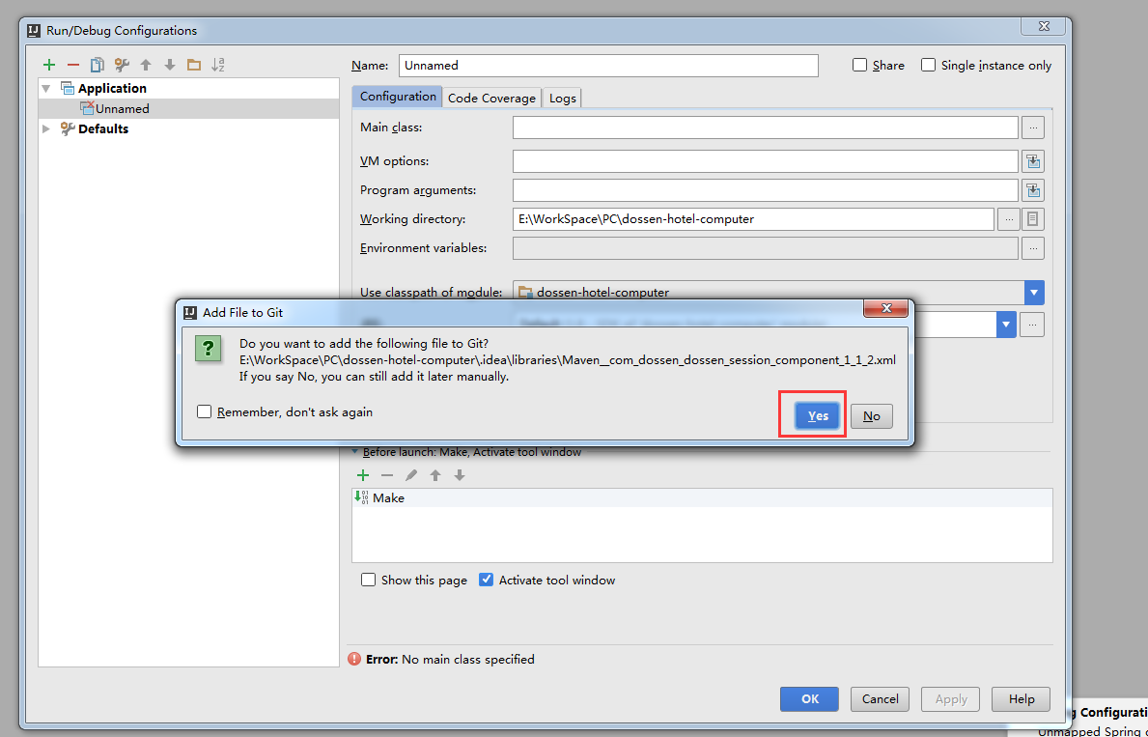

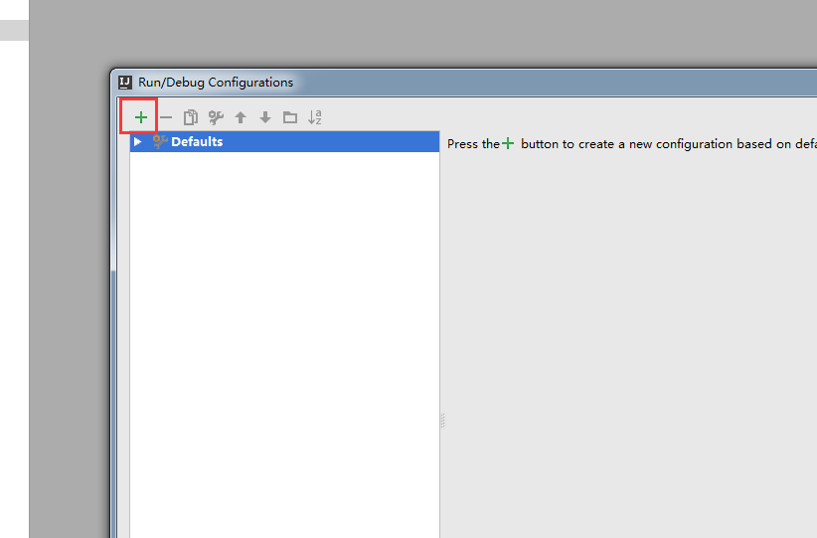

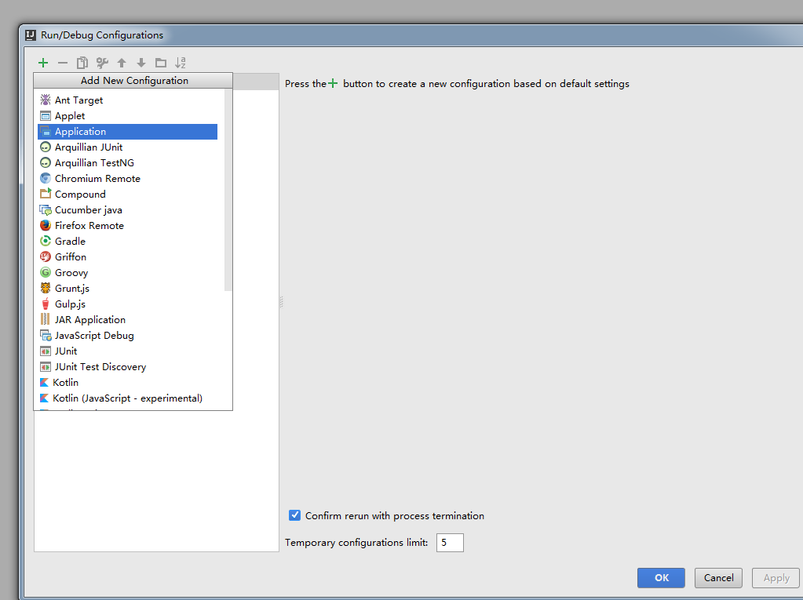

1、点击右边...按钮，搜索com.dossen.Application

2、输入后台配置参数 由后台那边给

例子

--eureka.client.serviceUrl.defaultZone=http://10.0.31.90:8761/eureka/,http://10.0.31.91:8761/eureka/ --spring.cloud.config.profile=test

3、选择jre环境

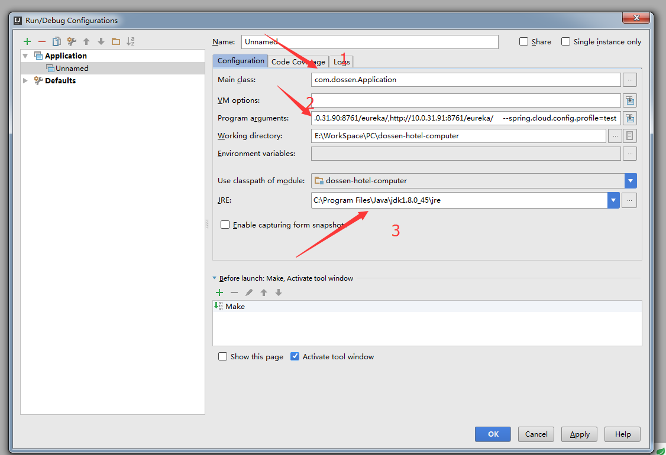

启动项目，除了首页 其他页面需要输入地址

http://localhost:51000/hotel/list 或者本地IP+端口+文件路径

问题

1、解掉这个方框的注释 不需要重启 js就可以生效

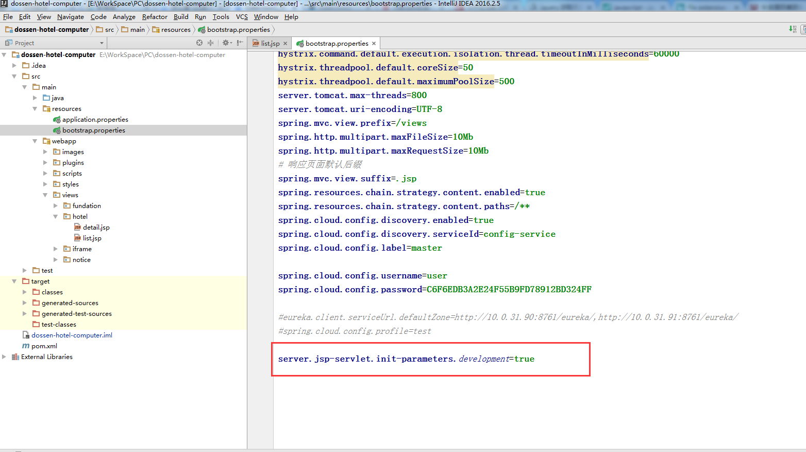

2、解决修改css样式不能实时刷新问题

(1)chrome安装JetBrains IDE Support拓展程序,这个需要翻墙安装。

(2)Idea下载LiveEdit插件并设置

打开 File => Settings => Plugins =>搜索 LiveEdit 插件，安装

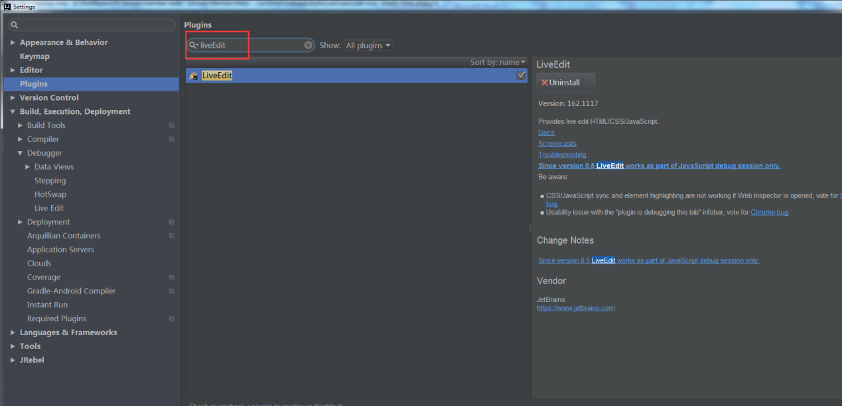

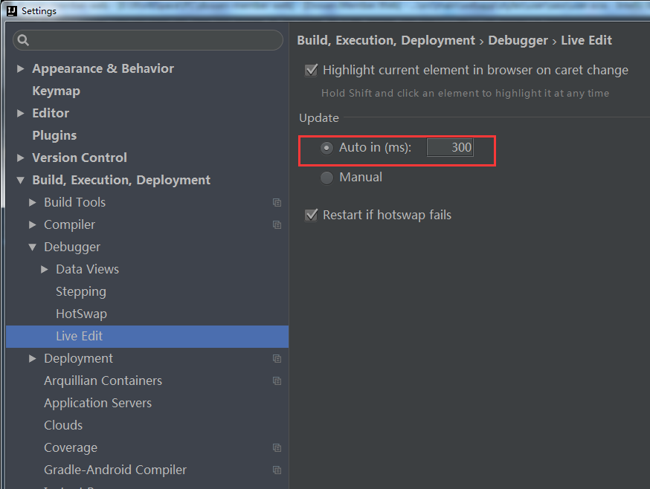

选择Auto in(ms),设置秒数，默认300

重启idea和项目（300ms偏快）

(3) 注意!!!!!!先启动idea的debug进入页面后，

打开浏览器，右上角，右键Inspect in IDEA。

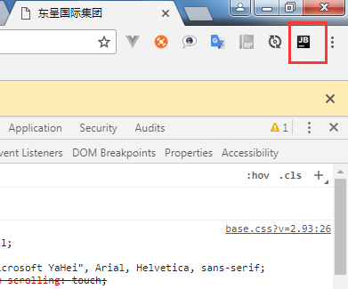

此时，修改项目内的css即刻出现效果，无需刷新浏览器或重启idea。

插件监听到变化会再浏览器自己生成css代码，看到效果，但是真正的css文件没有变化，刷新后css文件还是原来的，需要重启项目才可以改变css样式文件。